Trường: ……………….... Họ và tên: ………………… Lớp: …………………....... SĐT: ……………………….

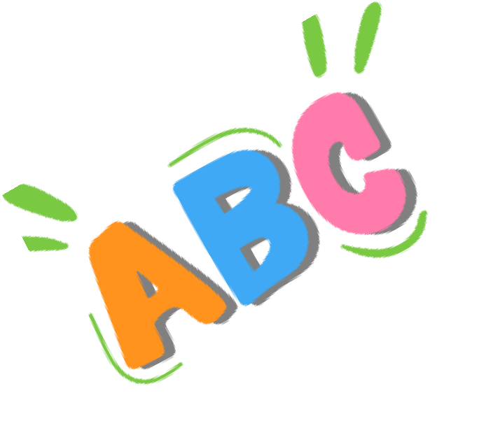

# PHIẾU HỌC TẬP 1

**BÀI 1. ÔN TẬP SỐ TỰ NHIÊN**

**Bài 1.** a) Viết số tự nhiên có số chục là 135, chữ số hàng đơn vị là 7.

b) Điền vào bảng :

|  |  |  |  |  |
| --- | --- | --- | --- | --- |
| Số đã cho | Số trăm | Chữ số hàng trăm | Số chục | Chữ số hàng chục |
| 1425 |  |  |  |  |
| 2307 |  |  |  |  |
| 1596 |  |  |  |  |
| 4791 |  |  |  |  |

.........................................................................................................................................

.........................................................................................................................................

**Bài 2.** Số “Hai mươi hai nghìn bốn trăm linh ba” được viết là:

.........................................................................................................................................

.........................................................................................................................................

**Bài 3.** Viết số lớn nhất và số nhỏ nhất bằng cách dùng cả năm chữ số 0, 2, 5, 6, 9 (mỗi chữ số chỉ được viết một lần).

.........................................................................................................................................

.........................................................................................................................................

**Bài 4.** a) Viết số tự nhiên nhỏ nhất có năm chữ số.

b) Viết số tự nhiên nhỏ nhất có năm chữ số khác nhau.

.........................................................................................................................................

.........................................................................................................................................

Trường: ……………….... Giáo viên: ………………… Lớp: …………………....... SĐT: ……………………….



# PHIẾU HỌC TẬP 2

**Bài 1.** Sắp xếp các số sau theo thứ tự từ bé đến lớn: 2467; 7642; 6247; 4276

.........................................................................................................................................

.........................................................................................................................................

**Bài 2.** Cho các số sau: 45687; 87465; 56874; 87456. Số lớn nhất trong các số đã cho là?

.........................................................................................................................................

.........................................................................................................................................

**Bài 3.** a. Viết các số 4865 ; 3899 ; 5072 ; 5027 theo thứ tự từ bé đến lớn

b. Viết các số 2847 ; 2874 ; 3042 ; 3054 theo thứ tự từ lớn đến bé

.........................................................................................................................................

.........................................................................................................................................

**Bài 4.** Trong 5 tháng, một cửa hàng bán được số quần áo và đã thống kê như bảng số liệu dưới đây:

|  |  |  |  |  |  |
| --- | --- | --- | --- | --- | --- |
| Tháng | 1 | 2 | 3 | 4 | 5 |
| Số quần áo bán ra | 2845 | 1739 | 2509 | 5072 | 3018 |

a) Nêu số sản phẩm cửa hàng bán được mỗi tháng.

b) Tháng nào cửa hàng bán được nhiều sản phẩm nhất? Tháng nào cửa hàng bán được ít sản phẩm nhất?

c) Sắp xếp số quần áo bán ra được theo thứ tự từ bé đến lớn.

.........................................................................................................................................

.........................................................................................................................................

.........................................................................................................................................

.........................................................................................................................................

.........................................................................................................................................